Муниципальное бюджетное дошкольное образовательное учреждение

«Детский сад общеразвивающего вида №11 «Солнышко»

село Белое, Красногвардейский район, Республика Адыгея



Музыкальный руководитель

Мирошниченко Наталья

Александровна

**Новогодний бал для Золушки**

*праздник для детей старшей-подготовительной группы)*

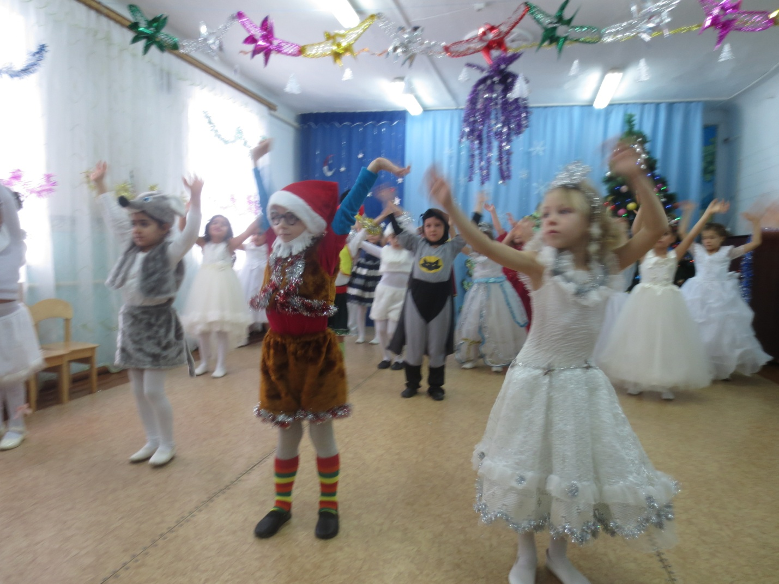

**2017 г**

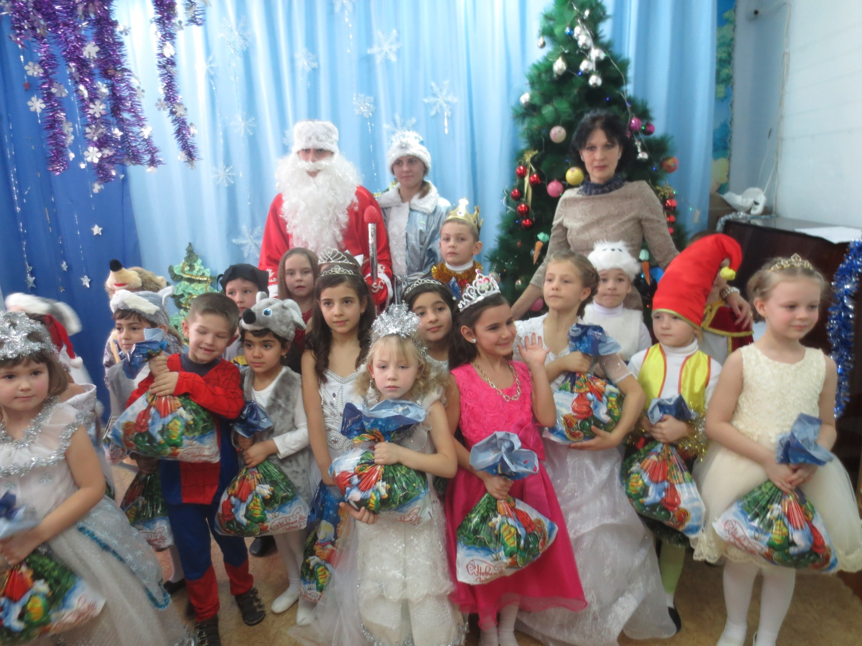

**Задачи:**

- привлечь детей к участию в празднике;

- воспитывать желание делать добро;

- развивать коммуникативные качества в ребенке;

- создать для детей атмосферу волшебства, таинственности, загадочности;

- развивать артистические способности детей.

**Оформление**: В зале празднично украшенная елка. Передняя стена задрапирована, на ней  снеговик, мышата, ели и т.д. На стенах: снежинки, большие муляжи новогодних игрушек. Электронное пианино задрапировано под музыкальный светящийся сугроб. На потолке звезды, одна большая звезда с месяцем наполнена мелкими блестками (нарезка из дождика) и конфетти, к ней прикреплена веревочка.

Действующие **лица**

***Взрослые:***

Ведущая

Снегурочка

Дед Мороз

Мачеха

Пень

***Дети:***

Глашатаи (2)

Золушка

Дочери мачехи (2)

Мышки (2)

Гномы (2)

Зайцы (2)

Кони (2)

Распорядитель бала

**Ход представления**

*Под музыку дети вбегают в зал танцуют танец.*

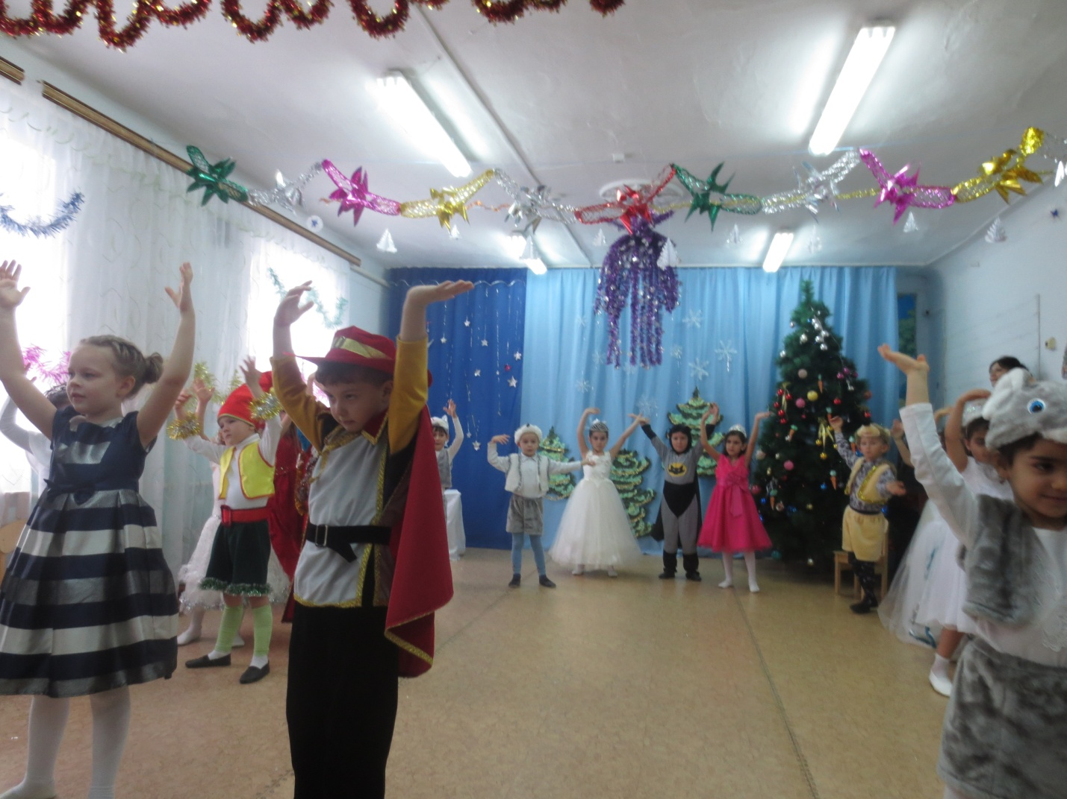

**Ведущая.**

День чудесный настает,

К нам приходит Новый год!

Праздник смеха и затей,

Праздник сказки для детей.

**Ведущая.**

И снова ближе к ночи новогодней

Звучат из Зазеркалья голоса,

И, значит, мы - волшебники сегодня.

Мы все творим сегодня чудеса.

Открывайте пошире глазки,

Начинается новогодняя сказка.

*Выходят два Глашатая.*

**Первый глашатай.**

Всех поздравляем,

Приветствуем всех,

Пусть льются шутки,

Веселье и смех.

**Второй глашатай.**

Дед Мороз вас всех позвал

На веселый карнавал,

И сюда он нас послал

Объявить про этот бал.

**Ведущая.**

Скоро полночь. Тишина.

Золушка сидит одна

В эту полночь - Новый год...

Что он Золушке несет?

**Золушка.**

Как мне хочется на бал,

Но меня никто не звал.

*Появляется Снегурочка под музыку П. Чайковского из балета "Щелкунчик".*

**Золушка.** Милая снегурочка, как хорошо, что ты пришла.

**Фея.** Здравствуй, Золушка. Я слышала, ты хочешь на бал?

Ты и варишь, ты и трешь,

Ты и гладишь, ты и шьешь.

Заслужила ты свой бал -

Дед Мороз тебя позвал.

Вот письмо его - читай

Да ответ мне передай.

**Золушка** (читает).

Дед Мороз меня зовет

Вместе встретить Новый год,

Очень я на бал хочу,

Мысленно туда лечу.

Да, наряд мой не хорош,

Как туда в таком пойдешь?

**Снегур.** Это вовсе не беда,

Помогу тебе тогда.

*(Хлопает в ладоши.)*

Гномы, мыши, собирайтесь,

Не шумите, не кривляйтесь.

Да быстрей, скорей, вперед!

Золушка на бал идет!

*Выбегают две мышки, два гнома, два зайца.*

**Первая мышка.**

Ткань из снега мы соткем,

Серебра туда вплетем.

**Снегур.**

Да быстрей, поторопитесь.

Не копайтесь, не ленитесь.

**Первый гном.**

А мы, гномы, ткань возьмем -

Платье Золушки сошьем,

Чтоб нарядней всех она

На балу у нас была.

**Первый заяц.**

Мы, зайчишки, мерку с ног возьмем

И ей туфли принесем,

Чтоб сверкали и блистали -

Танцевать не уставали.

*Гномы, зайцы и мышки бегают вокруг Золушки, "снимают мерки", затем убегают за елку.*

**Снегур.**

Мастеров пока мы ждем,

Потанцуем и споем.

*Дети исполняют танец* ***Морозят,*** * Из-за елки выходят мастера, выносят платье и туфельки.*

**Второй гном.**

Мы старались, мы спешили,

Платье для тебя мы сшили.

**Второй заяц.**

Вот и туфельки готовы,

Их быстрее надевай

И зайчишек вспоминай.

**Вторая мышка.**

С Новым годом поздравляем,

Счастья мы тебе желаем.

**Снегур.**

Одевайся, дорогая,

Не то на бал ты опоздаешь.

*Золушка берет платье и туфли, кланяется мастерам.*

**Золушка.**

Вас от души благодарю,

Я вас очень всех люблю.

*Убегает за елку, переодевается.*

**Снегур**.На бал ты успеешь

И будешь там в срок.

Но выучи, Золушка, главный урок:

Как только 12 пробьют часы,

Тотчас должна бал покинуть ты.

**Золушка.**

Прощайте, спасибо, я еду на бал.

Сам Дед Мороз меня в гости позвал.

**Мачеха.**

Что такое я здесь слышу?

Золушка уехала на бал.

*(Как бы вглядываясь в даль.)*

На ней прелестное платье я вижу,

А нас с дочками никто не звал?

Крошки мои, обидели вас.

Ну, ничего, праздник я у них испорчу.

Нечисть на подмогу позову -

И на всех часах дворцовых

Стрелки на час назад переведу.

Не успеет Золушка повеселиться,

Как часы 12 все пробьют,

Платьице ее в лохмотья превратится

И для всех веселье закончится тут.

Крошки, за мной.

Уходят.

**Золушка входит в зал.**

**Распорядитель бала.** Внимание! На нашем балу очаровательная гостья - Золушка.

Добро пожаловать на бал!

Мы очень-очень рады вам.

**Золушка.**

Я тоже рада видеть вас

И танцевать начну тотчас.

**Распорядитель бала**. Кавалеры приглашают дам на танец «**Потолок ледяной»** 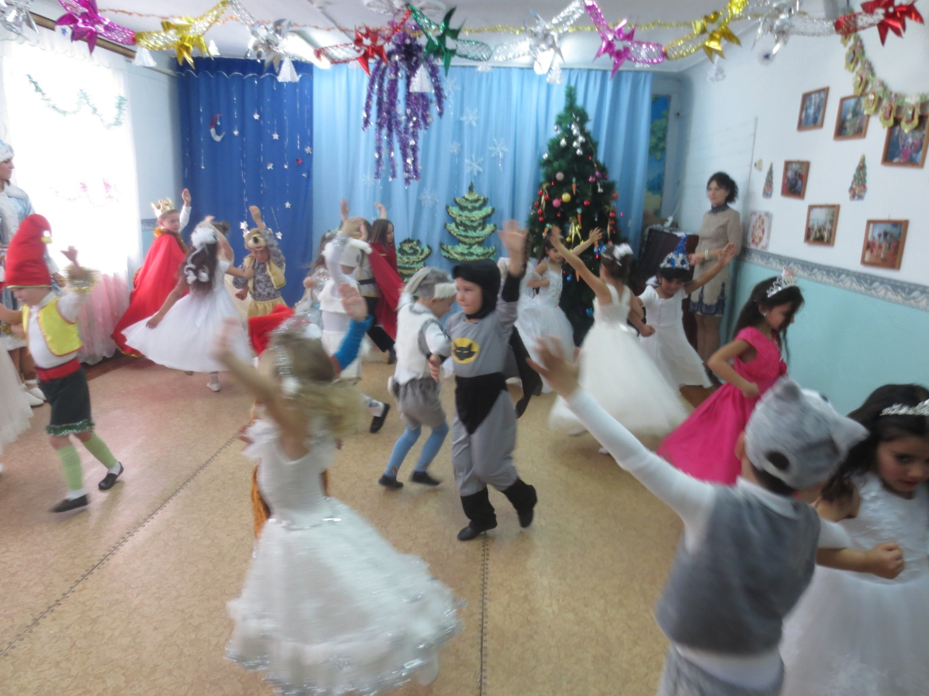

**Принц** (приглашает Золушку).

**Распорядитель бала.**

Сегодня музыки не будет мало,

И снова в зале песня зазвучала.

***исполняется песня"Наша елочка»***

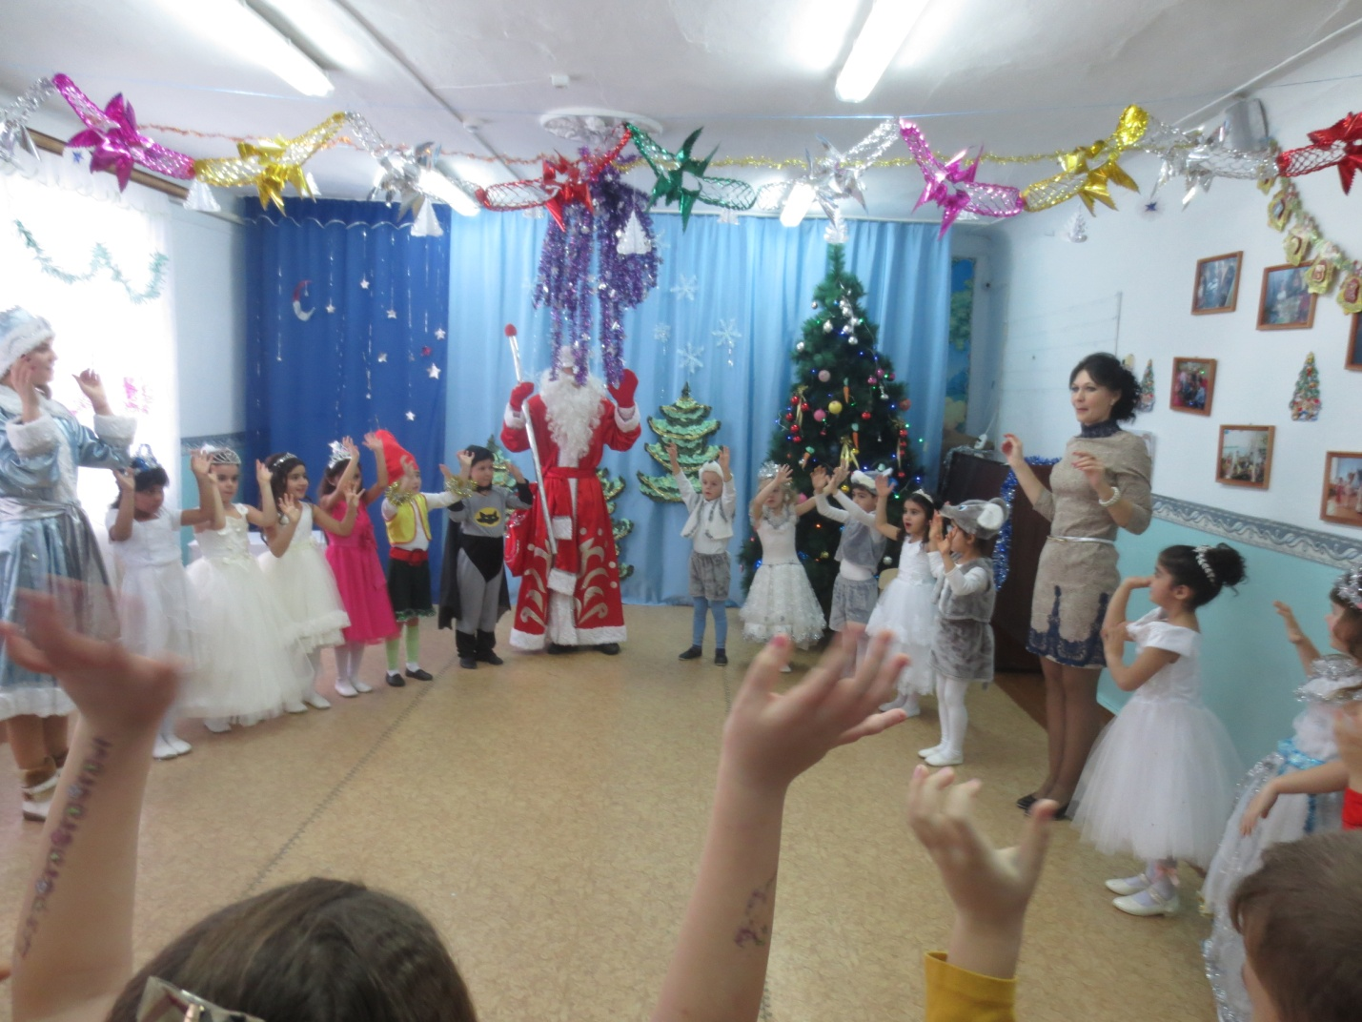

***Звучит бой часов, из-за елки слышен смех Мачехи.***

**Золушка.**

Уже часы 12 бьют -

Закончился мой праздник тут,

Не успела я повеселиться,

А платье скоро в лохмотья превратится.

**Ведущая.** Не бойся, Золушка, ничего страшного не произойдет, ведь сегодня не обычная ночь, а новогодняя. Если бьют часы 12 раз, значит, к нам сюда идет главный волшебник – Дед Мороз.

*Выходит Дед Мороз.*

**Дед Мороз.**

С Новым годом! С Новым годом!

Дорогие ребятишки,

И девчонки, и мальчишки!

Я увидеть снова рад

Своих маленьких ребят.

Вместе с вами хоть сейчас

Я готов пуститься в пляс.

**Игра «Мы повесим шарики»** 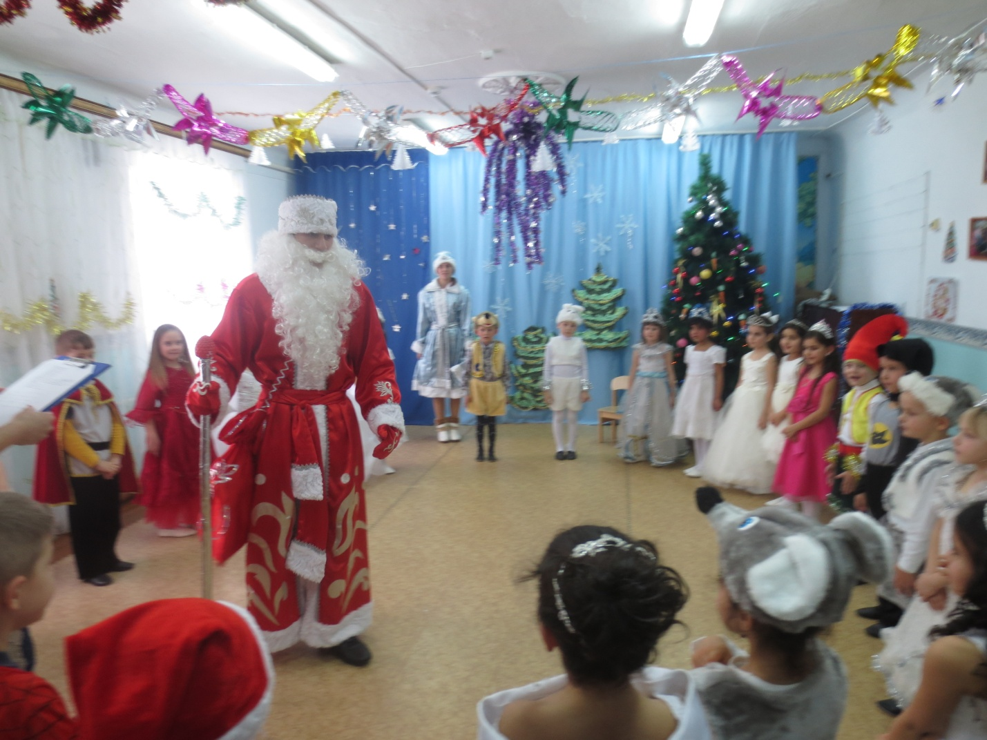

**Дед Мороз**. Ох, музыка веселая! Так наплясался я, даже дух захватило. Жарко! (Видит пенек.)

Лучше сяду на пенек,

Отдохну-ка я часок.

**Ведущая.**

Вот как раз стоит пенек,

И тебя как будто ждет.

*Дед Мороз собирается сесть, пенек пищит и отбегает.*

**Дед Мороз.**

Что такое? Пень пищит?

Только встану, пень молчит.

**Пень.**

Безобразие какое,

Я от боли чуть не вою.

Посидеть-то посиди,

Да меня не раздави.

Возмущен я до предела -

Вот какое это дело.

**Дед Мороз.**

Кто такой ты, покажись,

Выходи и не сердись.

**Пень.**

В Новый год я не сержусь,

В быстрой пляске закружусь.

**Дед Мороз.**

Мы такого не видали,

Чтоб пенечки танцевали.

Но всегда под Новый год

Все идет наоборот.

***Дети исполняют игру с Дедом Морозом***

**Дети танцуют под музыку**

**По окончании музыки кого-то дед мороз накрыл мешком.**

**(Закрывайте глазки детки,**

**Открывайте глазки детки,**

**И ответьте на вопрос,**

**Кого спрятал Дед мороз.)**

**Дети угадывают кого.**

**Дед Мороз.**

Ну-ка, мы себе похлопаем

И ногами все потопаем,

А теперь мы повернемся,

На свои места вернемся.

А сейчас хочу проверить, хорошо ли вы меня знаете? Буду задавать о себе вопросы, а вы хором отвечайте.

- Дед Мороз старик веселый? (Да.)

- Любит шутки и приколы? (Да.)

- Знает песни и загадки? (Да.)

- Съест все ваши шоколадки? (Нет.)

- Он зажжет ребятам елку? (Да.)

- Носит шорты и футболку? (Нет.)

- Он душою не стареет? (Нет.)

- Нас на улице согреет? (Нет.)

- Санта-Клаус - брат Мороза? (Да.)

- Хороша у нас береза? (Нет.)

- Дед Мороз несет подарки? (Да.)

- Ездит он на иномарке? (Нет.)

- Носит тросточку и шляпу? (Нет.)

- Иногда похож на папу? (Да.)

**Дед Мороз.** Ну, молодцы! Все вы про меня знаете! Заслужили мои подарки. Где-то под елочкой я мешок поставил кивает мешок.) Ой, дыра в мешке. Наверное, я за елку его зацепил, он и порвался, так и подарки растерять можно, надо дыру зашить, дайте мне иголку.

*Мешок "пищит" и "убегает" за елку, Дед Мороз бежит за ним, за елкой забирает другой, такой же, специально подготовленный мешок и выносит его. Раздает подарки.*

**Дед Мороз.**

Старому году оставьте печали,

Забудьте тревоги, обиды, беду.

Только здоровья, успехов и счастья

Мы вам желаем в Новом году!

*Дед Мороз прощается с детьми и уходит.*

